ZD-M1A简单使用手册

管脚定义
序号 | 名称 | 用法
1 | A+ | 电机A相线圈
2 | A- | 电机A相线圈
3 | B+ | 电机B相线圈
4 | B- | 电机B相线圈
5 | VM | 电源正极，输入电压6-32VDC，建议对地接大于100uF电解电容
6 | GND | 电源地
7 | EN | 使能，低电平或悬空使能，设备工作；高电平脱机，设备待机
8 | DIR | 方向，高电平或悬空电机正转；低电平电机反转
9 | CLK | 脉冲输入信号，上升沿有效
10 | ER | 错误报警，正常时为高阻，短路或过热保护时为低(漏极)，漏极电流<6mA
11 | 5V | 驱动自带5V基准，无需外接供电，也不能作为外部设备供电用
12 | GND | 电源地

接线示例
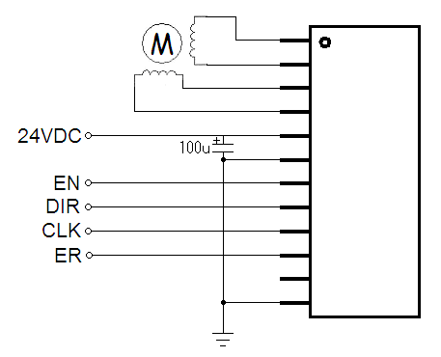
外形尺寸
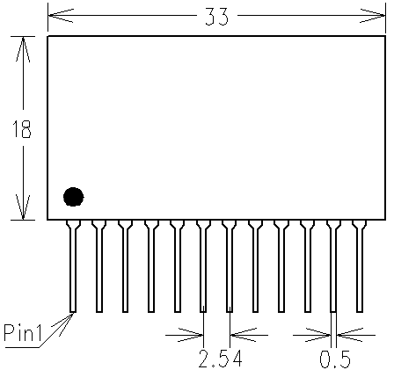

单位：毫米(mm)

